Capítulo 2
La deficiencia auditiva

Carlos Cenjor Español
M.ª Mar Zorita Díaz
M.ª Teresa Martín Sastre

Introducción

En este capítulo se tratarán aspectos relacionados con la deficiencia auditiva y sus efectos en las personas sordociegas. En primer lugar, se explica la anatomía del oído para pasar a analizar el proceso de la audición. Se muestran, en segundo lugar, las pruebas audiométricas diagnósticas que se utilizan en la actualidad para determinar la presencia de cualquier patología, su pronóstico y la posible respuesta médica. Para acercarnos más a la cuestión, en tercer lugar, se analizan los tipos de pérdida auditiva así como sus consecuencias para las personas sordociegas. Cuando la pérdida auditiva no tiene solución médico-quirúrgica existe la posibilidad de usar ayudas técnicas auditivas que faciliten la recepción de los sonidos en las personas sordociegas. Por ello, en cuarto lugar, se hace una revisión de las ayudas utilizadas en este momento: audífonos, implantes, emisoras de FM... Por último, se hace referencia a los programas de rehabilitación que se llevan a cabo con el objetivo de que la persona sordociega obtenga el máximo rendimiento de sus restos auditivos funcionales, así como los programas de adquisición del lenguaje oral.

1. Anatomía y fisiología del oído

  - Anatomía estructural

El oído es uno de los sistemas que permiten la relación del ser humano con el medio ambiente. Es tal su importancia en los primeros años de la vida, cuando la plasticidad neural está en pleno desarrollo, que si no existe una suficiente entrada de información no se desarrollará el lenguaje oral, o bien se desarrollará de manera poco funcional para ser utilizado como herramienta de comunicación y conocimiento de la persona.

Además, en el oído se encuentran los receptores del sistema vestibular, principal responsable, aunque no único, del mantenimiento del equilibrio dinámico y de la posición cefálica.

El oído comienza su desarrollo alrededor de la 21.ª semana desde la génesis del embrión. Cuando nacemos tenemos ya un sistema anatómicamente desarrollado como órgano receptor, siendo los dos primeros años de vida fundamentales para el desarrollo de la capacidad de adquisición y procesamiento de la información por parte del sistema nervioso central.

Anatómicamente podemos distinguir tres partes: oído externo, oído medio y oído interno, todos ellos con orígenes embrionarios, cometidos y fisiología diferentes.

- Oído externo: Actúa de pantalla y canalización de los estímulos sonoros. Tiene en su interior las glándulas ceruminosas que producen cerumen para la limpieza del mismo.

Lo componen:

- Pabellón auricular: Actúa como pantalla de captación de sonidos. Está formado por 4/5 partes cartilaginosas y una con tejido conectivo (lóbulo), todo ello tapizado por piel.

- Conducto auditivo externo (CAE): Integrado en el hueso temporal. Está formado por 2/3 partes cartilaginosas y la porción interna ósea, llegando hasta la membrana timpánica, que en su capa externa está tapizada por la misma piel que el conducto auditivo externo.

- Membrana timpánica: Auténtica frontera entre el oído externo y el oído medio, con tres capas: una capa epitelial, prolongación de la piel del CAE; una capa fibrosa, que da rigidez a las 4/5 partes inferiores, y una capa interna mucosa, que se continuará con el tapizado mucoso del oído medio que, a su vez, es de las mismas características que el que recubre el tracto respiratorio superior. El tímpano transforma las ondas sonoras en vibración mecánica.

- Oído medio: Conduce y amplifica las vibraciones de la membrana timpánica.

Lo componen:

- Cavidades timpanomastoideas: Aireadas, tapizadas de mucosa respiratoria y en contacto con la trompa de Eustaquio que ayudará a mantener el equilibrio de presiones entre el oído externo y el oído medio.

- Cadena de huesecillos: Está compuesta por el martillo, el yunque y el estribo. La unión de estos huesos configura una palanca de segundo grado cuya función es la de incrementar los estímulos o la de dificultarlos si se produce una rigidez fisiológica, como protección del oído interno.
- Oído interno: Es el responsable de recoger y transformar la señal mecánica en señal eléctrica mediante la estimulación de las células ciliadas, estímulo que, a través del nervio auditivo y a través del sistema nervioso central (SNC), llega a la corteza cerebral, donde la percepción auditiva se hace consciente.

Está localizado dentro de la denominada cápsula laberíntica, hueso muy duro e inextensible que aloja a las células neurales del oído y del sistema vestibular. Esta cápsula laberíntica constituye el «laberinto óseo»: caracol, vestíbulo y conductos semicirculares; en su interior, una serie de membranas constituyen el laberinto membranoso, organizan la circulación de los líquidos laberínticos (perilinfa y endolinfa) y los orgánulos que alojan las células sensoriales de la audición y el equilibrio:

- En el caracol las membranas basilar y de Reisner, que crean las escalas timpánica (ventana oval) y vestibular (ventana redonda), y en la zona central la membrana tectoria, donde tendremos las células ciliadas.

- En el vestíbulo se encuentran el utrículo y el sáculo, responsables de la percepción estática de la situación de la cabeza.

- Los conductos semicirculares membranosos con las crestas ampulares, donde tendremos la percepción del equilibrio dinámico.

Entre el caracol membranoso y óseo circula la perilinfa, y en la zona central membranosa la endolinfa. Estos líquidos tienen características iónicas diferentes, lo que favorece la creación del estímulo eléctrico auditivo.

El estímulo que reciben las células se transmite a través del Sistema Nervioso Central (SNC) por el nervio auditivo (VIII par craneal) hasta la corteza cerebral a nivel del lóbulo temporal.

Figura 1

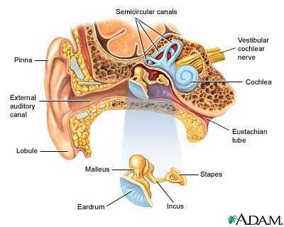

  - El proceso de la audición

Inicialmente, es necesario que se produzcan las ondas sonoras que constituyen una energía mecánica. Esta energía será canalizada por el pabellón auricular hacia el conducto auditivo externo (CAE). Las ondas sonoras chocan con la membrana del tímpano, haciéndola vibrar y provocando el movimiento en la cadena de huesecillos.

En el oído medio esta energía se transmite con un efecto de amplificación mecánica a través de dos mecanismos:

- Diferencia de superficie entre la membrana timpánica y la oval (12:1 aproximadamente).

- Efecto amplificador de la palanca de 2.º grado que constituye la cadena osicular. De tal manera que un estímulo «x» que llega a la membrana timpánica, puede llegar entre 13 y 17 veces más potente al oído interno.

Para que el sistema amplificador del oído medio funcione correctamente es necesaria su integridad y que exista una presión atmosférica similar a ambos lados de la membrana timpánica, es decir, tanto en el oído medio como en el externo.

En el caso de que un estímulo pudiera dañar al oído interno, existe un mecanismo protector en el oído medio que consigue la disminución de la intensidad del estímulo sonoro mediante la rigidez de la cadena de huesecillos.

Las ondas provocadas por la cadena de huesecillos movilizan los líquidos del oído interno que estimulan las células ciliadas localizadas en el interior de la cóclea (órgano de Corti) produciendo la transformación de energía mecánica en energía eléctrica.

Posteriormente, el estímulo se transmite a través del VIII par craneal hasta la región temporooccipital de la corteza cerebral donde se generará la memoria auditiva.

Esta energía sonora, desde antes del nacimiento, va favoreciendo el desarrollo de la vía auditiva, generando una memoria auditiva que permitirá iniciar el proceso del lenguaje, basado en la repetición de los sonidos recibidos.

Esta plasticidad es mayor cuanto menor es la mielinización de la vía neural, y a partir de los 6 años gran parte de la misma está ya mielinizada, esto explica que el pronóstico de las personas que rehabilitan su audición en las edades más tempranas sea mejor.

El concepto de plasticidad neural podemos entenderlo como la capacidad de aprendizaje, desde los estímulos recibidos (en este caso sonoros), por parte de nuestro cerebro. Este aprendizaje estimula el área de la memoria auditiva en la que nos basaremos para la creación del lenguaje.

Durante toda la vida tenemos capacidad de aprendizaje, pero esta disminuye con el paso del tiempo, siendo máxima en los dos primeros años de la vida, de ahí la importancia del diagnóstico y la estimulación precoz.

Volver al comienzo del capítulo / Ir al Índice

2. Exploración auditiva. Pruebas diagnósticas

Antes de describir las diferentes pruebas diagnósticas debemos aclarar una serie de conceptos referidos a aquellas cualidades o parámetros que permiten diferenciar un sonido de otro. Estas cualidades son intensidad, timbre, duración y tono.

- Intensidad: La intensidad del estímulo auditivo se mide en decibelios (dB o dbs). Si tenemos en cuenta que el «umbral» es el punto a partir del cual una persona empieza a ser consciente de una sensación, podemos definir el «umbral auditivo» como la intensidad mínima que necesita una persona para empezar a oír, y el «umbral de dolor» como la intensidad máxima que es capaz de soportar su oído. Entre estas dos intensidades se encuentra el umbral de confort, desde donde tendremos la sensación más cómoda y agradable de estimulación sonora.

- Timbre: Esta cualidad nos va a permitir identificar dos fuentes sonoras diferentes.

- Duración: Permite diferenciar entre un sonido corto y un sonido largo cuando el resto de sus cualidades o parámetros son idénticos.

- Tono: Permite la distinción entre un sonido grave y otro agudo. Las frecuencias agudas nos permiten mejorar la discriminación de los fonemas del habla, y las frecuencias graves permiten captar los parámetros esenciales del habla como ritmo y entonación.

El oído humano percibe aquellos sonidos cuyas frecuencias se encuentran entre 20 y 20.000 vibraciones por segundo (frecuencias audibles). La frecuencia se mide en ciclos por segundo y se expresa en hercios (Hz). El rango de frecuencias conversacionales de la voz humana está entre 250 y 3.000 Hz, si bien algunos fonemas se encuentran situados entre los 4.000 y los 8.000 Hz.

Figura 2

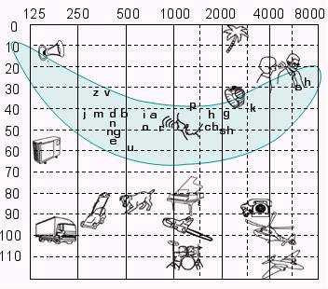

Existen numerosas pruebas destinadas a saber cuánto y cómo oímos. Estas pruebas se clasifican, de una forma académica, en dos grupos: subjetivas y objetivas.

2.1. Pruebas subjetivas

Son aquellas en las que necesitamos la colaboración de la persona examinada para saber cuánto oye. Su grado de fiabilidad depende del grado de colaboración del sujeto examinado.

Audiometría conductual: Se emplea en niños pequeños utilizando reflejos condicionados.

«Peep-show»: Utiliza juguetes o instrumentos de frecuencia conocida a determinada intensidad para evaluar frecuencialmente el oído de los niños. Se trata de generar una actividad visual tras la emisión de un tono a frecuencia e intensidad conocidas, de tal manera que cuando el niño escucha, rápidamente espera el comienzo de la actividad; en caso contrario, no relaciona ambas situaciones. Precisa personal especialmente entrenado.

Audiometría tonal liminar: Los estímulos son sonidos con una frecuencia e intensidad determinadas. Esta audiometría se puede realizar tanto por vía aérea (a través del CAE, utilizando la vía auditiva natural), como por vía ósea (estimulan directamente el oído interno). El sujeto responde cuando oye, es muy fiable y puede realizarse a partir de los 4 años.

Audiometría verbal: Nos informa de «cuánto entiende». Los estímulos son listas de palabras conocidas (listas cerradas), o no conocidas por el sujeto (listas abiertas), ponderadas fonéticamente. Se evalúa el porcentaje de compresión a distintas intensidades. Esta prueba puede realizarse en cabina o en campo libre. Son fundamentales en la evaluación otológica.

Pruebas supraliminares: Destinadas a saber si una pérdida neurosensorial es coclear o retrococlear (de la vía auditiva central).

2.2. Pruebas objetivas

Permiten evaluar la vía auditiva sin la colaboración del sujeto.

Impedanciometría: Mide las presiones en oído medio y nos informa sobre rigideces o alteraciones en el sistema de transmisión sonora. Exige que la membrana timpánica esté íntegra.

Reflejo estapedial: Lo realizan los aparatos de impedanciometría. Está presente si la hipoacusia no es muy profunda y ausente en algunas patologías neurosensoriales y en la otosclerosis.

Otoemisiones acústicas y productos de distorsión (OEA): Recogen las emisiones fisiológicas o provocadas por la actividad coclear. Las espontáneas están presentes en el 80% de la población normal, y en mayor rango las provocadas. Exigen normal funcionamiento del oído medio e hipoacusias inferiores a 30 dB. Se utilizan habitualmente en los cribados o «screening» auditivos.

Potenciales evocados auditivos de tronco cerebral (PEATC o BERA): Recogen el filtrado de la respuesta neural de un electroencefalograma tras estímulos sonoros. Sirven para detectar la integridad de la vía auditiva central y establecer umbrales auditivos.

Potenciales de estado estable: Actualmente todavía en estudio. Aportarán información muy fiable sobre la vía auditiva, en particular en lo que se refiere a la determinación de umbrales.

Tomografía por emisión de positrones (PET): También en estudio. Aporta información sobre los cambios en el metabolismo cerebral con estímulos auditivos. Nos permite conocer áreas de estimulación cerebral y evaluar dinámicamente los cambios obtenidos tras la estimulación.

La utilización de la mayoría de estas pruebas objetivas se encuentra ya instaurada en la mayor parte de los Servicios de Otorrinolaringología Hospitalarios, y actualmente, tanto las OEA y productos de distorsión, así como la evaluación de BERA, constituyen las bases de los programas de detección precoz de la hipoacusia, que en España se han legislado con carácter universal.

Ante cualquier duda en la evaluación auditiva recurriremos a estas pruebas para completar los diagnósticos de hipoacusia.

Como podemos apreciar hay numerosas exploraciones, no todas evaluadas en este trabajo, aunque lo más importante es una detallada historia clínica con antecedentes personales y familiares de la hipoacusia, así como una exploración física antes de indicar evaluaciones audiológicas.

Existe también la posibilidad de evaluar cualitativamente una pérdida auditiva en una persona colaboradora mediante la utilización de diapasones, con las pruebas de Weber y Rinne fundamentalmente (acumetría).

Una vez evaluado el sujeto realizaremos las pruebas para saber cuánto oye, cuánto entiende y cuál es la causa de la hipoacusia, para poder indicar con la mayor precocidad un tratamiento adecuado, que podrá ser médico, quirúrgico o protésico.

Es fundamental realizar métodos de cribado perinatales y en el período de lactancia para poder poner tratamiento precoz, incluso a los sordos profundos, antes de los 2 años, para de esta forma garantizar el desarrollo de la vía auditiva en todos los casos y el desarrollo del lenguaje.

Las pérdidas auditivas leves y moderadas permiten un normal desarrollo de la vía auditiva, no así las profundas. Una persona diagnosticada en sus primeros meses de vida de hipoacusia profunda y rehabilitada antes de los dos años, tendrá en la mayor parte de los casos un desarrollo auditivo y del lenguaje próximo a la normalidad.

Una persona que ha oído y pierde la audición, si es rehabilitada, recupera la misma, sea mediante cirugía, audioprótesis o dispositivos implantables.

Una persona que no ha oído en los primeros 6 años de vida, difícilmente adquirirá un desarrollo auditivo normal: cuanto más tarde se trate, peor será el resultado y, en la mayor parte de los casos, solo conseguirá adquirir un limitado lenguaje oral.

Volver al comienzo del capítulo / Ir al Índice

3. Patologías auditivas

Encontramos alteraciones auditivas como consecuencia de múltiples patologías, que podemos clasificar como:

  - Congénitas

Las padecemos desde el momento del nacimiento:

- Malformaciones que pueden afectar al oído externo, medio, interno e incluso agenesia del nervio auditivo. Las más frecuentes afectan al oído externo y medio, y se originan por alteraciones en el desarrollo embrionario.

- Infecciones durante el embarazo: Enfermedades como la toxoplasmosis y la rubéola pueden provocar sordera en los fetos. Son las más importantes, aunque no las únicas.

- Alteraciones durante el embarazo: Traumatismos, fármacos, radiaciones…

  - Adquiridas

Infecciones:

- Las otitis medias en la primera infancia, asociadas a cuadros infecciosos de vías respiratorias altas.

Foto 1

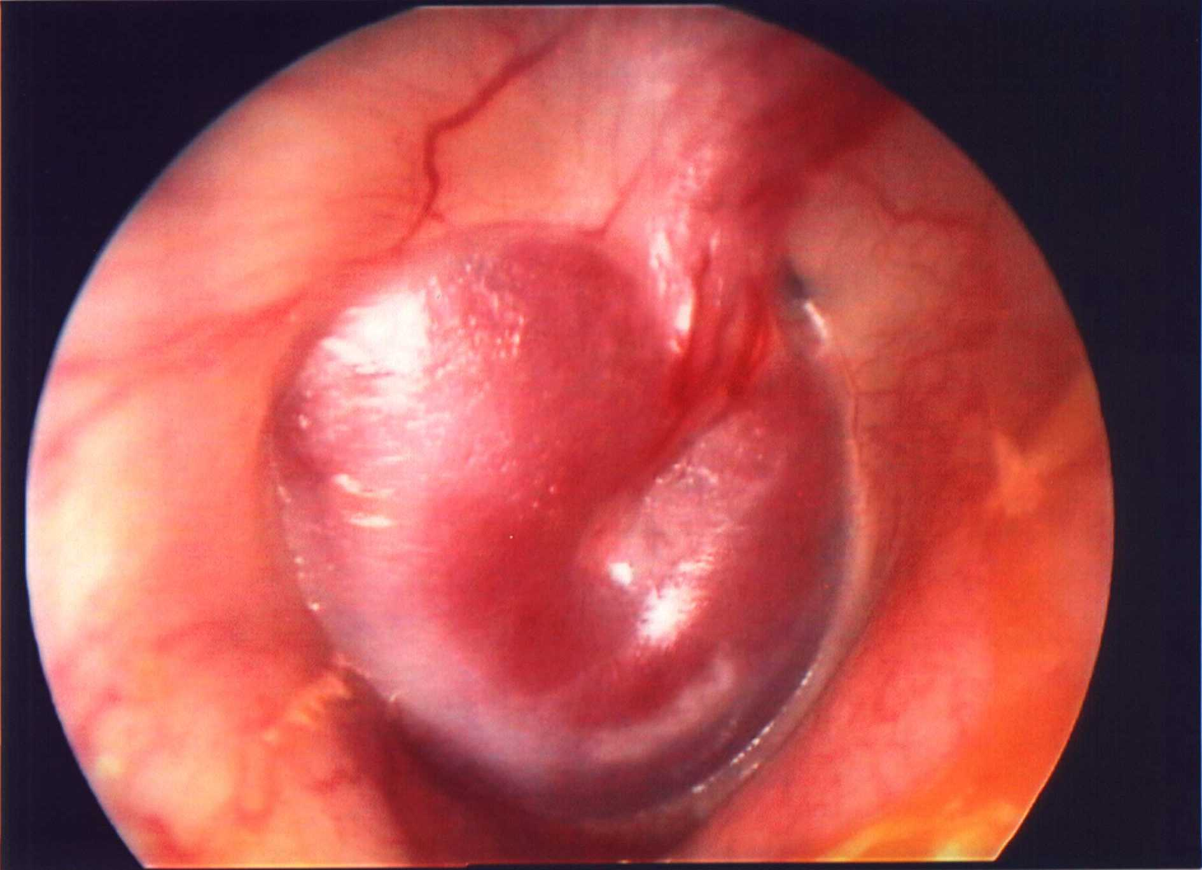

- Otitis externas, generalmente relacionadas con los baños estivales.

Foto 2

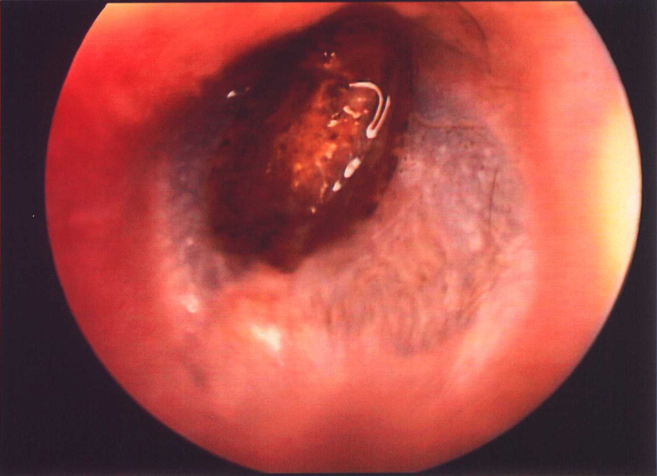

- Otitis medias crónicas (OMC): Más frecuentes en la edad adulta, suelen ser reactivaciones a través del oído externo y una membrana timpánica perforada. Producen supuraciones y pérdida auditiva de tipo conductivo o mixto.

Foto 3

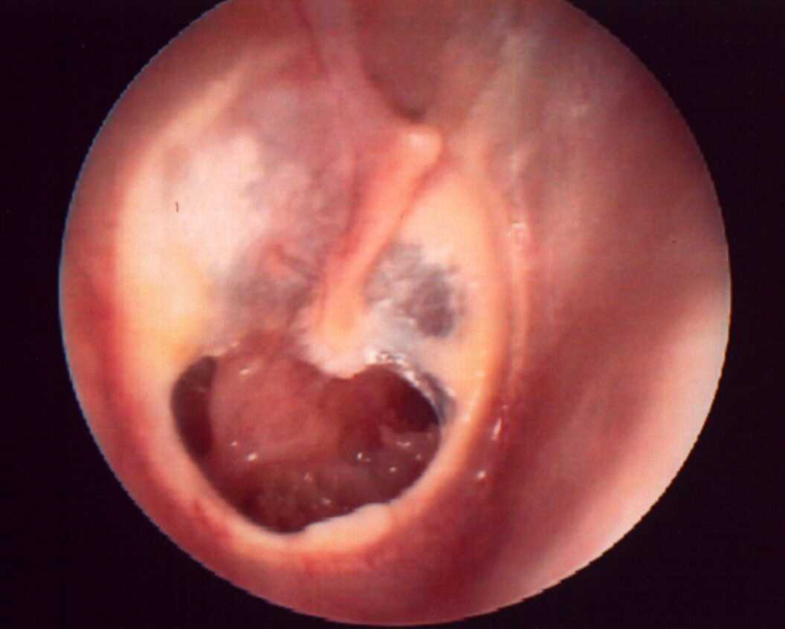

- Colesteatoma: Constituye una entidad dentro de las otitis medias crónicas. Genera la formación de una membrana con capacidad osteolítica que erosiona el hueso y acumula restos celulares avitales, que se infectan con frecuencia. Se resuelve quirúrgicamente.

Foto 4

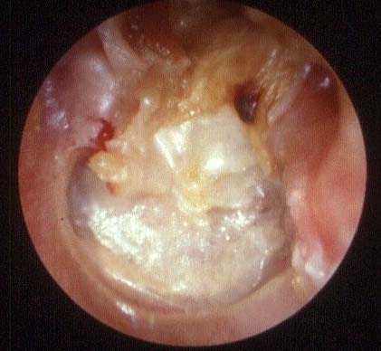

Volver al comienzo del capítulo / Ir al Índice

4. La deficiencia auditiva: tipos de pérdida

Las deficiencias auditivas se clasifican en función del lugar en el que está localizada la lesión o en función del grado de pérdida. Otra posible clasificación hace referencia al momento de aparición de la hipoacusia, por lo que hablaremos de sordera postlocutiva en los casos en los que la pérdida auditiva se produce después de haber adquirido lenguaje oral, y prelocutiva si dicha pérdida aparece previa a la adquisición del lenguaje.

Si tenemos en cuenta la zona del oído afectada, o localización de la lesión, hablamos de:

- Hipoacusia conductiva o de transmisión: El problema se localiza en el oído medio o externo.
- Hipoacusia perceptiva o neurosensorial: La zona afectada se corresponde con el oído interno o la vía auditiva central.
- Hipoacusia mixta: Con problemas tanto perceptivos como conductivos.

Si tenemos en cuenta el grado de pérdida auditiva, determinaremos los tipos de deficiencia auditiva. Para ello nos basamos en la clasificación elaborada por la BIAP (Bureau International d'AudioPhonologie) quienes, según la recomendación 02/1, realizan la siguiente clasificación:

- Audición infranormal: La pérdida tonal media no sobrepasa los 20 dbs.
- Deficiencia auditiva ligera: La pérdida tonal media está comprendida entre 21dbs y 40 dbs.
- Deficiencia auditiva mediana: De primer grado: la pérdida tonal media se sitúa entre 41 dbs y 55 dbs; de segundo grado: la pérdida tonal media se sitúa entre 56 dbs y 70 dbs.
- Deficiencia auditiva severa: De primer grado: la pérdida tonal media se sitúa entre 71 dbs y 80 dbs; de segundo grado: la pérdida tonal media se sitúa entre 81 dbs y 90 dbs.
- Deficiencia auditiva profunda: De primer grado: la pérdida tonal media está entre 91 y 100 dbs; de segundo grado: la pérdida tonal media está entre 101 y 110 dbs; de tercer grado: la pérdida tonal media está entre 111 y 119 dbs.
- Deficiencia auditiva total-cofosis: La pérdida tonal media es de 120 dbs.

Al referirnos a personas con sordoceguera, estos grados de pérdida auditiva se reflejan en una audición funcional que básicamente tendrá las siguientes características:

- Las personas sordociegas con deficiencia auditiva ligera perciben el habla, pero pueden confundir algunos fonemas próximos en su articulación cuyas pistas para la discriminación eficaz son esencialmente visuales, como por ejemplo /θ/ y /f/, /p/ y /b/. Esta dificultad deberá tenerse en cuenta en el caso de alumnos sordociegos en período escolar, especialmente en el inicio del aprendizaje de técnicas instrumentales: en este caso pueden presentar mayor número de errores en tareas de lectoescritura. Para conseguir una mayor discriminación podemos proporcionar apoyo en lectura labial o apoyo táctil.

- Las personas sordociegas con deficiencia auditiva mediana perciben el habla, pero pueden tener problemas en la comprensión de mensajes orales. El reconocimiento de palabras complejas o de nueva adquisición requerirá el apoyo de lectura labial o la utilización de un sistema táctil. Así mismo, habrá que tener en cuenta que determinadas situaciones ambientales dificultan la recepción del habla.

La experiencia auditiva referida a sonidos del ambiente puede estar limitada. Especialmente cuando la pérdida es mayor, la persona sordociega necesitará una explicación sobre la fuente sonora que lo produce o el acercamiento hacia la misma en caso de que sea posible.

- Las personas sordociegas con deficiencia auditiva severa perciben el habla, aunque la comprensión de los mensajes orales está muy comprometida, por lo que van a necesitar la introducción de un sistema de comunicación simultáneo a nuestra producción oral: lectura labial, dactilológico, escritura en palma, lengua de signos, etc.

Será necesario, además, controlar si el entorno en el que se produce la información auditiva es favorable (ambiente silencioso). Así mismo, el interlocutor deberá tener en cuenta una serie de variables durante el intercambio comunicativo, como mantener una distancia corta, elevar la intensidad de la voz e incidir en la articulación de las palabras para conseguir una comprensión total de los mensajes.

En cuanto a los sonidos del entorno, serán muy numerosos los ruidos y sonidos que desconoce la persona sordociega o que no sabe cómo interpretar, recibirá aquellos de intensidad fuerte, necesitando en todo momento la localización de la procedencia de estos sonidos para darles un significado.

- Las personas sordociegas con deficiencia auditiva profunda no perciben el habla. Resulta imprescindible la utilización de la lectura labial y de otros sistemas de comunicación, como el sistema dactilológico visual, en la palma de la mano o la lengua de signos. Solamente llegan a percibir los sonidos del entorno que son muy fuertes. No obstante, es importante que tengan en cuenta lo que implica esta información sonora, aunque su mayor componente sea la vibración.

Volver al comienzo del capítulo / Ir al Índice

5. Ayudas técnicas auditivas. Definición y tipos

Las ayudas técnicas auditivas son aparatos que se adaptan a las personas con problemas auditivos para proporcionarles la mayor funcionalidad y aprovechamiento de sus restos auditivos residuales.

Aunque estas ayudas técnicas no son específicas de la población sordociega, las personas sordociegas se sirven de ellas para conseguir un mayor acercamiento al mundo sonoro. Por ello, nos parece interesante hacer una relación de las ayudas técnicas auditivas más utilizadas en este momento.

Debemos dejar claro que ninguna ayuda técnica auditiva restablece la audición normal, pero sí pueden ayudar a un mayor acercamiento del entorno y a un mayor conocimiento del mundo sonoro, hasta alcanzar, si ello fuera posible, los parámetros dentro de los que se encuentra el habla.

En la actualidad, existe una oferta variada de posibilidades que hace necesario el asesoramiento de profesionales expertos. Los profesionales implicados en este proceso son: otorrinolaringólogo, audioprotesista y logopeda.

Es recomendable que el otorrino que habitualmente atiende a la persona sordociega realice un primer estudio y diagnóstico mediante diferentes pruebas, algunas de las cuales se reflejan en el apartado 2 (Exploración auditiva. Pruebas diagnósticas).

Posteriormente, con la colaboración de un audioprotesista se consigue un adecuado consejo en la elección de la prótesis más indicada para la pérdida auditiva, así como una correcta adaptación de la misma, con la consiguiente audiometría protésica y una correcta confección en el tipo de molde.

En algunos casos como, por ejemplo, cuando la persona sordociega carece de código comunicativo, resulta difícil determinar los umbrales auditivos necesarios para la realización de un estudio audiométrico y, por tanto, para una adecuada adaptación de las prótesis. En este caso el logopeda es el encargado de desarrollar un programa de entrenamiento auditivo basado en la observación sistemática que nos indique unos valores auditivos orientativos y, en caso necesario, mediante el condicionamiento de la respuesta del sujeto ante la presentación de estímulos sonoros.

Para una adecuada orientación y consejo sobre la mejor ayuda técnica auditiva deberemos conocer en todos los casos el momento en el que se produjo la pérdida auditiva, el grado de pérdida, si esta es progresiva o no, y el sistema de comunicación que utiliza la persona y su entorno. Además, debemos tener en cuenta otras variables, como son: resto visual y grado de autonomía. Estas variables van a determinar el uso y cuidado de las prótesis y el tipo de apoyo que deberemos prestar para la utilización correcta de las mismas.

5.1. Audífonos. Definición y tipos

Son aparatos electrónicamente muy complejos que ayudan a percibir los sonidos del entorno y del habla, amplificando selectivamente cada una de las frecuencias, sin superar determinadas intensidades para evitar malestar (umbral del dolor) en las personas que padecen pérdidas auditivas.

«La función de un audífono es la de transferir la energía sonora correspondiente a la dinámica auditiva normal de la palabra, a los valores correspondientes a la dinámica residual auditiva del hipoacúsico en las mejores condiciones posibles» (Peña, 1992).

Básicamente, el sonido es captado por un micrófono que convierte las ondas sonoras en señales eléctricas, estas pasan a un amplificador, donde la señal puede transformarse y amplificarse adaptándose a las necesidades de cada persona, y de aquí al auricular, que vuelve a convertir las señales eléctricas en sonido.

A continuación detallamos los distintos tipos de audífonos comercializados.

5.1.1. Retroauriculares

Constan de una carcasa donde están colocados los componentes electrónicos, el micrófono, el amplificador y el altavoz. Esta carcasa se coloca detrás del pabellón auditivo. Además, dispone de un codo que, unido a un tubo de plástico, transporta el sonido procedente del audífono al molde, que estará específicamente diseñado en función del pabellón, llegando el sonido hasta el conducto auditivo externo a través del cual se transmiten los sonidos hasta el tímpano.

Puede disponer de control de volumen automático o manual en forma de una pequeña palanca o rueda numerada, y habitualmente presentan, en función de los modelos, un conmutador que nos indica:

- M: Posición habitual para apertura del micrófono. Amplifica todos los sonidos que se produzcan a nuestro alrededor.
- T: Posición utilizada para poner en funcionamiento la bobina inductiva, de forma que el usuario tendrá la posibilidad de hablar por teléfono, evitando el acoplamiento siempre que el auricular del teléfono tenga una bobina magnética. Así mismo, podrá utilizarse en locales dotados de bucle magnético, de manera que el usuario solo escuchará la señal sonora deseada (habla o música).
- MT: Posición en la que el usuario podrá escuchar tanto por el micrófono como por la bobina de inducción.

5.1.2. Intracanales

Son audífonos que se colocan dentro del canal auditivo externo y no son compatibles con los sistemas de frecuencia modulada. Están recomendados para personas adultas con determinadas pérdidas auditivas (de ligeras a moderadas), y requieren una forma y tamaño del canal auditivo para su mejor adaptación.

Dado el reducido tamaño de estas prótesis auditivas, se precisa una determinada habilidad manual para su utilización.

Foto 5. Audífono retroauricular Foto 6. Audífono intracanal

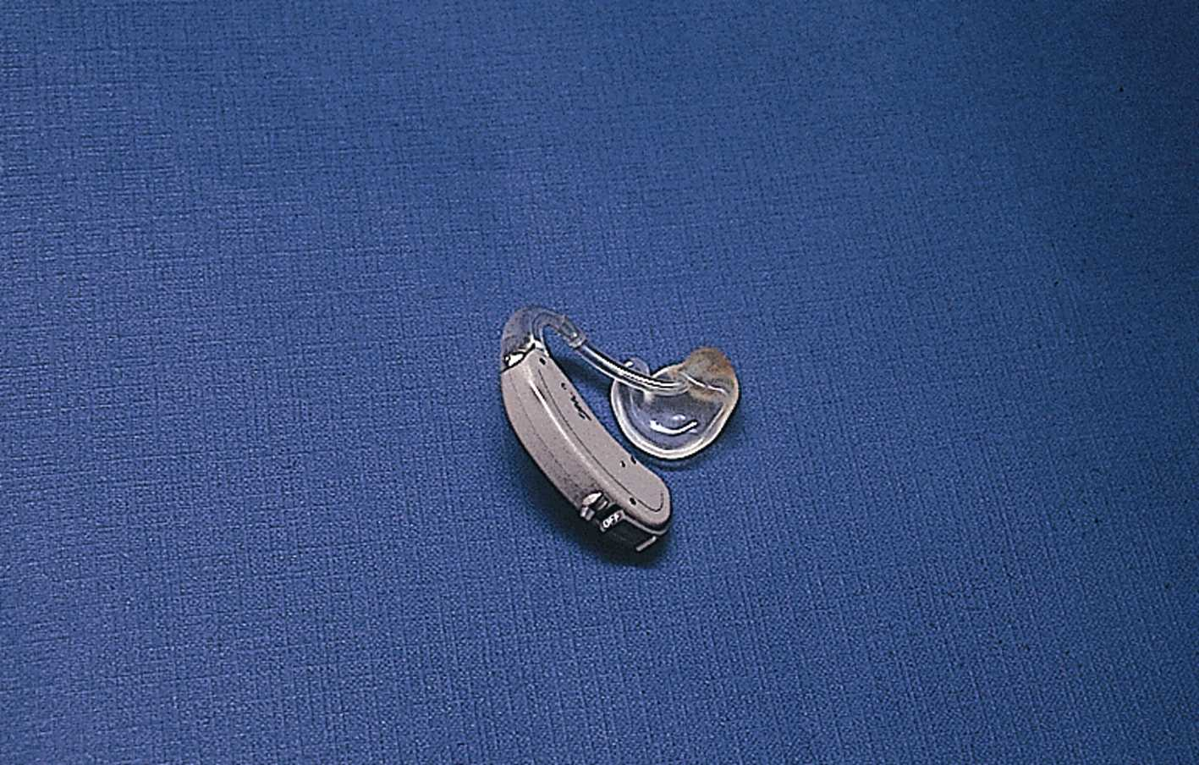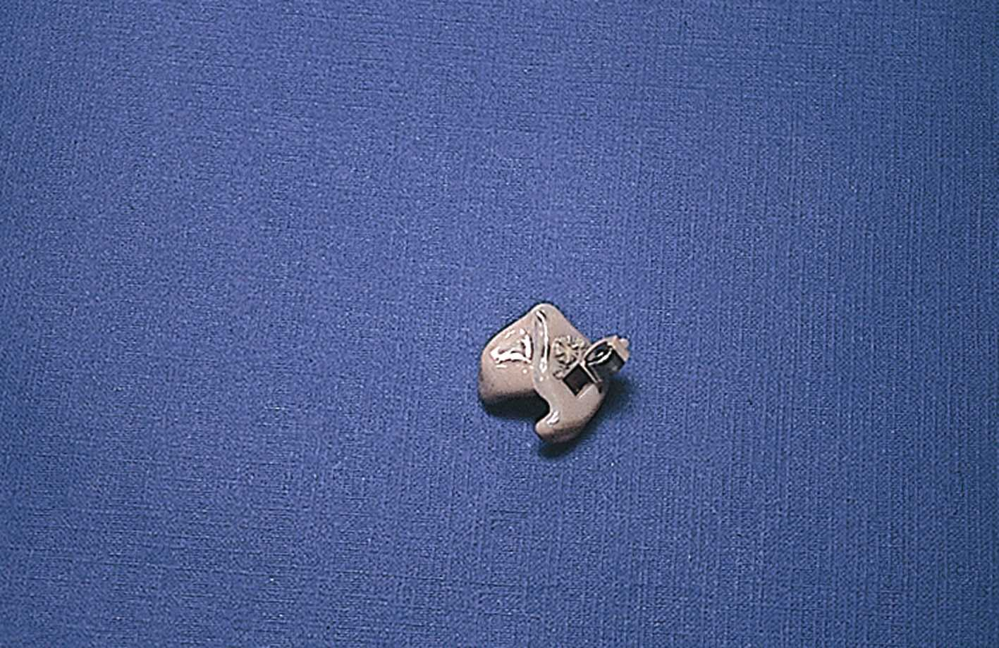

En la actualidad, y gracias a la evolución de la tecnología, se empiezan a utilizar audífonos que procesan la información sonora de manera digital, lo que ayuda a que los niveles de distorsión y de ruido sean mucho menores que con los audífonos convencionales: compensan los sonidos del habla con el ruido de fondo haciéndolos más confortables para el propio usuario del audífono. De esta manera, se obtiene una mayor calidad en la recepción e inteligibilidad de los mensajes orales que se producen en ambiente silencioso, y si estos se producen en un ambiente ruidoso, requieren del apoyo en lectura labial o acercamiento de la fuente sonora.

5.1.3. Audífono de bolsillo

Es una pequeña petaca que contiene los componentes electrónicos y que, en su parte exterior, permite un fácil acceso a los diferentes conmutadores para puesta en marcha, cambios de intensidad, etc. Esta petaca lleva conectado un cable con uno o dos auriculares y sus moldes. Se utiliza para facilitar la inteligibilidad del habla en diferentes situaciones ambientales. En la actualidad prácticamente no se utilizan (foto 7).

5.1.4. Prótesis ósea o diadema

En los casos en los que es imposible adaptar un audífono por vía aérea, se utiliza este tipo de prótesis, compuesta por una petaca donde se encuentran el interruptor marcha-paro, el potenciómetro, el conmutador M-T y el interruptor para la eliminación de ruidos; finalmente, y conectado a esta petaca, es necesario un vibrador que situaremos sobre el hueso mastoides (colocado en una diadema para su sujeción) que transmitirá el sonido a través de la vía ósea.

5.1.5. Audífono adaptado a las gafas

Audífono que transmite el sonido a través de la vía ósea, utilizado en aquellas personas en las que es imposible la adaptación de un audífono convencional debido a problemas en el oído externo o medio. El audífono retroauricular está situado en las patillas de las gafas y el manejo es idéntico al mismo.

Foto 7. Audífono de bolsillo Foto 8. Audífono adaptado Foto 9. Prótesis ósea
a gafas

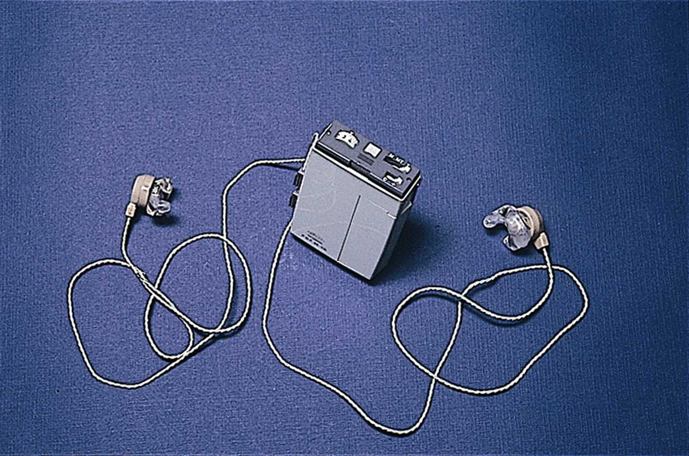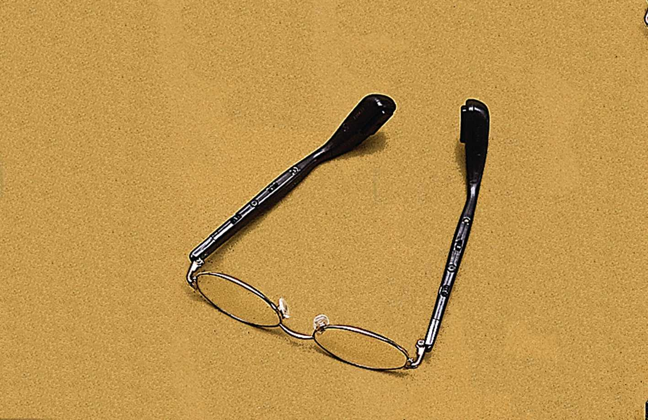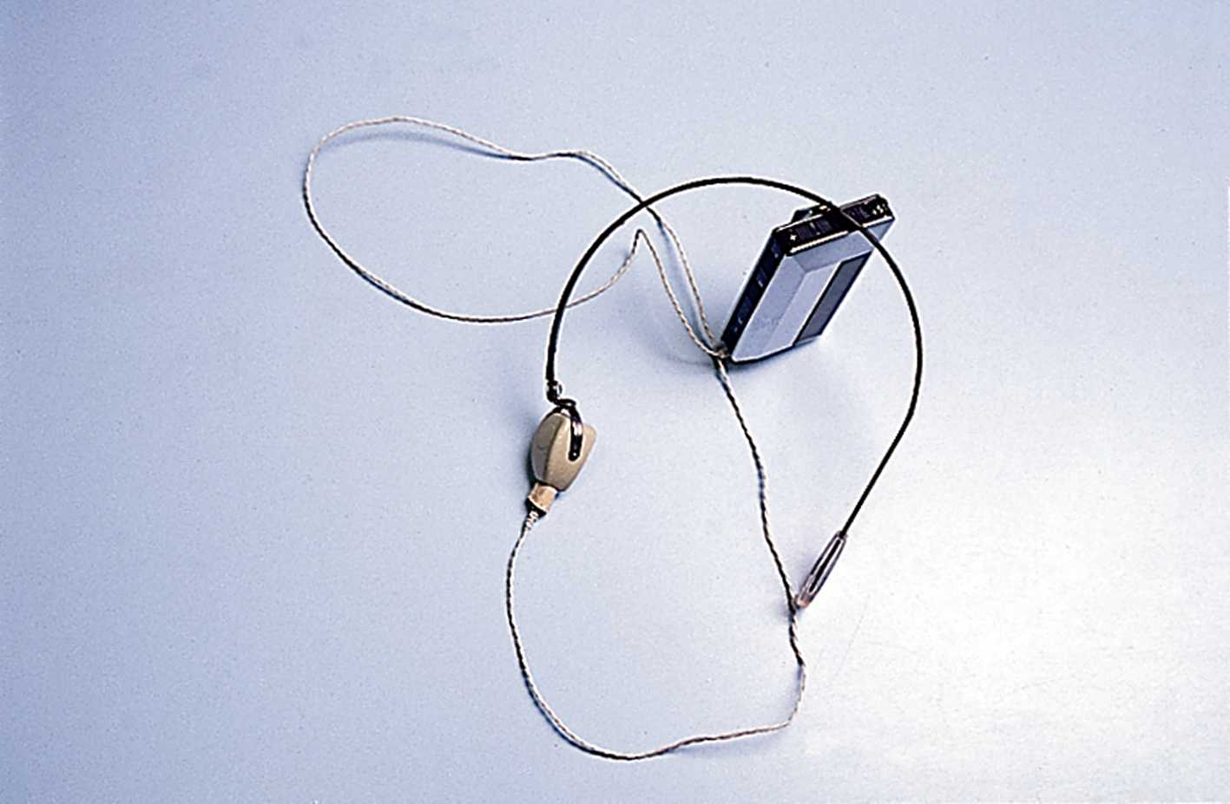

5.2. Equipos de frecuencia modulada (FM)

Son equipos que transmiten la señal sonora mediante ondas de alta frecuencia, evitan interferencias y mantienen constante el nivel de entrada de la señal auditiva.

Está formado por un aparato emisor o transmisor que inalámbricamente transmite el sonido a un aparato receptor, permitiendo la movilidad del orador. La conexión del receptor y los audífonos, que previamente habremos colocado en la posición «T» para la utilización de la bobina de inducción, puede realizarse mediante dos zapatas colocadas junto a los audífonos retroauriculares o mediante adaptadores colocados directamente en el audífono.

Estos equipos se utilizan con personas sordociegas cuyo sistema de comunicación es el lenguaje oral. Habitualmente estos equipos se utilizan en situaciones de aula y conferencias, con la finalidad de conseguir una mejor comprensión de las explicaciones orales que realiza el profesor o el conferenciante; así mismo, la persona sordociega conseguirá una mayor integración social dentro de un grupo de personas orales, ya que facilita los intercambios comunicativos con ellos.

Equipos de Frecuencia Modulada.
Foto 10 Foto 11

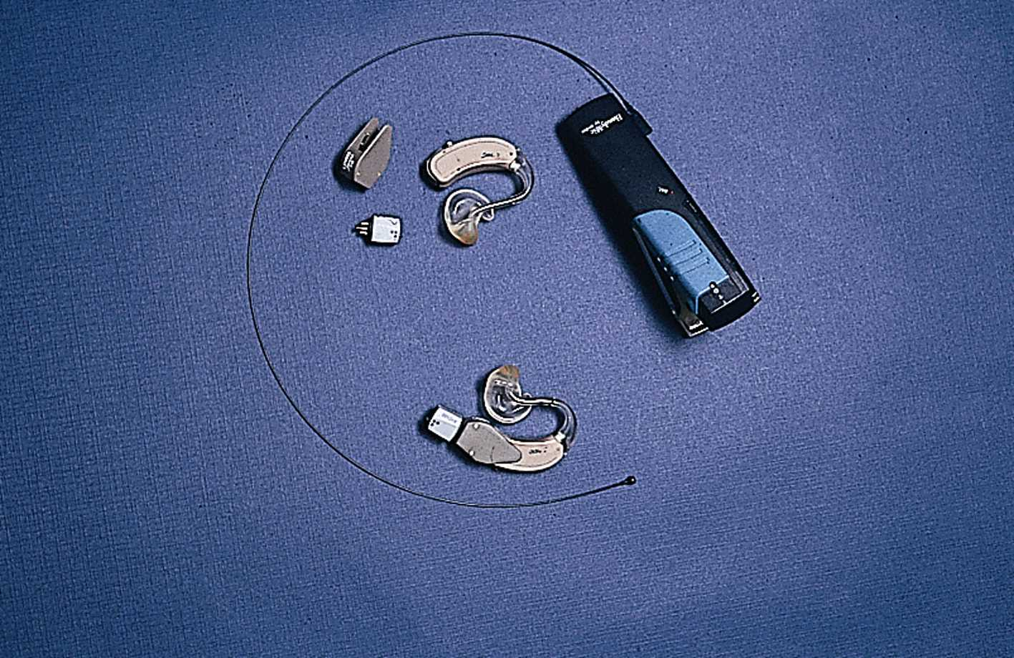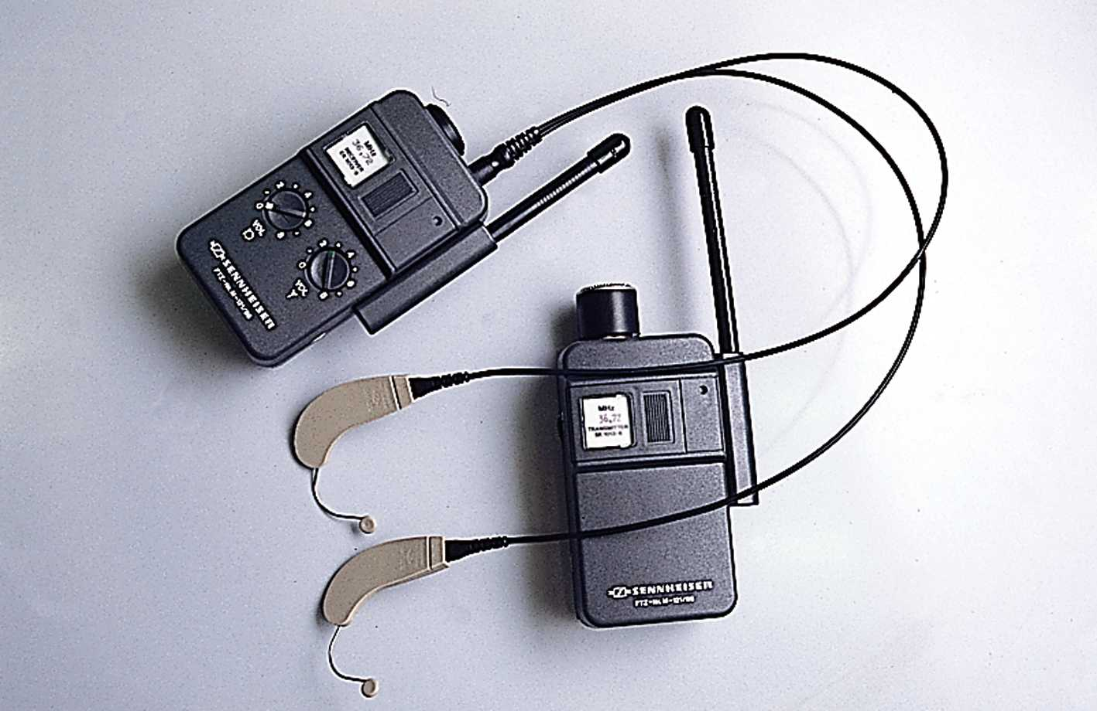

Utilizando unas adecuadas ayudas técnicas, las personas sordociegas conseguirán una mejor recepción de los sonidos, hasta llegar en algunos casos a la discriminación y comprensión del habla, así como a mejorar su lenguaje oral.

Así, personas sordociegas con deficiencia auditiva ligera (entre 21 dbs y 40 dbs) tendrán problemas para percibir la voz lejana, discriminar el habla en ambiente ruidoso o cuando intervienen varios interlocutores. En estos casos, puede ser aconsejable la utilización de audífonos, ya que al combinarse esta pérdida auditiva con una entrada parcial o nula de información visual, funcionalmente puede detectarse una falta de atención, mayor distraibilidad y errores en la discriminación de fonemas.

En las personas sordociegas con deficiencias auditivas medianas (de 41 dbs a 70 dbs) la percepción de la voz y el habla estará determinada por el grado de pérdida auditiva; la persona sordociega necesitará el apoyo de la lectura labial siempre que su resto visual se lo permita. En otros casos necesitarán el apoyo de un sistema de comunicación complementario a la información auditiva, como, por ejemplo, el dactilológico en palma… Cuando la pérdida auditiva está cercana a los 70 dbs pueden llegar a tener problemas en la percepción de ruidos familiares.

Las personas sordociegas que tienen pérdidas auditivas severas (entre 71 dbs y 90 dbs) percibirán ruidos fuertes y el habla siempre que el interlocutor se sitúe cerca del oído. En estos casos la comprensión total de los mensajes es complicada.

En los dos casos anteriores las ayudas técnicas auditivas son necesarias para que la persona sordociega pueda desenvolverse con mayor autonomía en su entorno.

Las personas sordociegas que tienen deficiencia auditiva profunda (entre 91 dbs y 119 dbs) podrán adaptarse prótesis, pero en el caso de no obtener un buen rendimiento existe la posibilidad de realizar una operación para la colocación de un implante coclear.

Por último, acentuar la importancia de realizar revisiones periódicas en varios sentidos, tanto médicas como técnicas:

- Acudir al otorrinolaringólogo para realizar las revisiones, especialmente en el caso de detectar cualquier variación en la audición por parte de la persona sordociega o de las personas cercanas a ellas, en el caso de niños o personas que no han adquirido un sistema de comunicación.

- Acudir al gabinete audioprotésico para las oportunas revisiones de las ayudas técnicas auditivas, ya que es importante mantenerlas en un perfecto estado de funcionamiento. Además, en el caso de producirse variaciones en el grado de audición, podrá plantearse una nueva adaptación y cambio de prótesis.

- El mantenimiento de los componentes externos (molde, tubo...) en buen estado de limpieza y cuidado podrán hacerlo las personas sordociegas de manera autónoma y, siempre que se precise, deberá realizarse un entrenamiento específico.

5.3. Implantes

Está indicado para aquellos casos en los que no es posible rehabilitar mediante audífonos convencionales. Se beneficiarán, por tanto, de un implante coclear aquellas personas que padecen una hipoacusia que, por su intensidad, por el momento en el que se produce o por el tiempo de sordera, se consideren médicamente candidatos adecuados.

Existen varios tipos de implantes:

- Implantes osteointegrados.
- Audífonos implantables de conducción aérea.
- Implantes de oído medio.
- Implantes cocleares.
- Implantes de tronco cerebral.

Actualmente se trata de dispositivos semiimplantables, es decir, que tienen una parte interna implantada y otra externa, ya que el micrófono y la batería no tienen todavía desarrollos duraderos totalmente implantables. Actualmente se trabaja en este sentido, lo que podría permitir contar con ellos en los próximos años.

5.3.1. Implantes osteointegrados

Fundamento: se basa en la utilización de la transmisión ósea mediante un audífono que transmite a través de un implante de titanio. Indicado para sujetos que no pueden utilizar un audífono convencional (otitis externas y medias, malformaciones, alergias de contacto) y con una hipoacusia conductiva o mixta dentro de los rangos de ganancia del aparato. Bone Anchored Hearing Aid (BAHA).

Está también indicado en cofosis unilaterales de no muy larga evolución. Conseguiremos recuperar la bilateralidad al implantar el oído cofótico, aunque la estimulación sonora llegará al oído sano por vía ósea desde el cofótico y por vía aérea desde el normal. La diferencia de tiempo en la llegada del estímulo favorece la localización sonora y recuperación de la bilateralidad.

¿Es una buena alternativa? Constituye un implante de mínimo riesgo y excelentes resultados audiológicos en los casos en que no podemos utilizar un audífono convencional, sea por causas anatómicas o por infecciones.

Fases: Implantación quirúrgica con un tornillo en la región retroauricular, fuera del oído.
Mes y medio más tarde se realizará la adaptación del audífono, que debe retirarse cuado realice baños. El audífono no debe mojarse, como cualquier otro dispositivo electrónico.

Figura 3

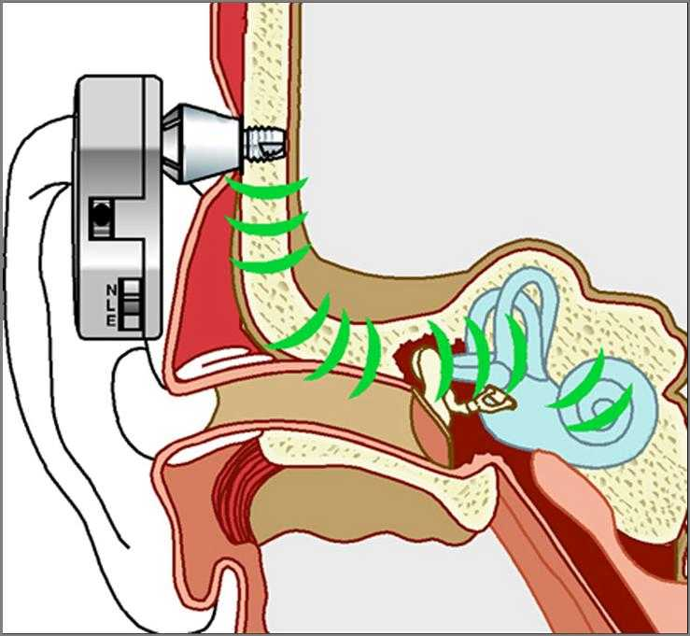

5.3.2. Audífonos implantables de conducción aérea

Fundamento: con la utilización de un tubo de titanio retroauricular implantado en el conducto auditivo externo, se realiza la colocación de un audífono que tiene su rango en frecuencias agudas con excelente conservación de graves. Mejora la discriminación en ambiente ruidoso. Este tipo de implantes no está indicado en sujetos con patología de oído externo o cuyo trabajo se desarrolla en ambientes muy contaminados.

¿Cuál es la indicación de este implante? Personas con peor discriminación en ambiente ruidoso.

Fases: Implantación bajo anestesia local en tejidos blandos retroauriculares. Después de dos semanas, realizaremos la adaptación del audífono previa programación digital (AHA o Retro-X).

Figura 4

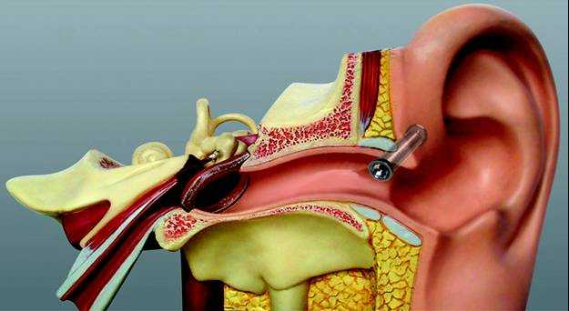
5.3.3. Implantes de oído medio

Desarrollados en los últimos años, hay actualmente dos desarrollos de utilización clínica: Soundbridge de Symphonics y MET de Otologics. En la actualidad hay varios desarrollos en fases preclínicas.

Fundamento: se basan en el incremento de la vibración de la cadena osicular en hipoacusias perceptivas moderadas y severas con buena discriminación verbal, y en aquellos pacientes sin antecedentes de cirugías ni infecciones crónicas del oído medio. En caso de no estar en uso el implante, la audición no queda perjudicada.

Se indica en pacientes en los que el audífono no tiene suficiente rendimiento.

¿Qué hay que esperar de este implante? Mejor calidad auditiva y mejor discriminación en ambiente ruidoso. Ausencia de pitidos por acoplamiento (efecto Larsen). No necesitan ocluir el CAE.

Fases: es necesario realizar cirugía con implantación. La programación se lleva a cabo un mes y medio más tarde de la cirugía, cuando los tejidos han cicatrizado completamente.

Figura 5

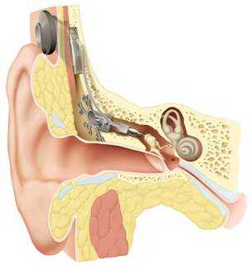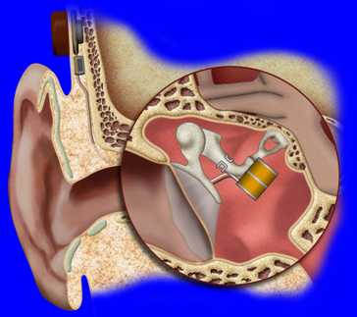

5.3.4. Implante coclear

Constituyen el mayor avance de los últimos tiempos en el tratamiento de la sordera profunda y, a diferencia de los anteriores dispositivos, están indicados en personas con hipoacusia parcial pero con conservación de la vía auditiva. Los pacientes candidatos a implante coclear no pueden defenderse de otra forma.

Figura 6

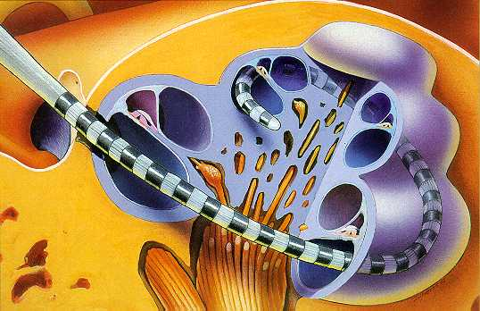

¿Qué es un implante coclear? Es un dispositivo electrónico computerizado que recoge los estímulos sonoros, los procesa y los transforma en estímulos eléctricos que estimulan, desde el interior de la cóclea, las terminaciones nerviosas del nervio auditivo (VIII par craneal).

¿De que partes se compone? Micrófono, batería, procesador y haz de electrodos.

¿Cómo funciona? El micrófono y procesador externos se comunican con la parte implantada mediante telemetría, y la información codificada en estímulos eléctricos estimula la cóclea siguiendo distintas estrategias.

La telemetría es el sistema de comunicación mediante ondas de radio que establece el micrófono con el procesador del implante.

La telemetría se utiliza también en la fase de implantación, de tal manera que enviamos estímulos por un electrodo y recogemos la respuesta neural en otro. De esta forma podemos localizar los umbrales de estimulación, que nos ayudarán mucho en la fase inicial de la programación, sobre todo en niños pequeños que no saben transmitirnos sus sensaciones sonoras.

¿Qué es una estrategia? Es el modo que cada implante coclear tiene de generar los estímulos en los electrodos, intentando siempre la máxima estimulación simultánea de la cóclea, con estímulos suficientemente diferenciados que permitan distinguir unos de otros.

¿Quiénes son candidatos? Las personas con hipoacusia profunda bilateral o severa con disminución de la discriminación verbal por debajo del 50%, sin enfermedad neurológica de base.

Es necesario realizar una evaluación audiológica completa, estudios de imagen para descartar malformaciones o alteraciones anatómicas y evaluación psicológica previa.

Encontramos tres grupos de población:

- Niños que han sido diagnosticados con los actuales programas de detección precoz. Sería deseable implantarlos antes de los 2 años y, en el peor de los casos, antes de los 6. Dentro de estos márgenes tienen muy buen pronóstico.

- Adultos postlocutivos (personas que ya han oído y tienen lenguaje estructurado y desarrollado). En estos casos sería deseable implantar en el oído que menor tiempo de deprivación auditiva tenga. En caso de restos auditivos útiles en un oído, implantaremos en el peor oído. Tienen muy buen pronóstico.

- Adultos prelocutivos (personas que nunca han oído; pueden tener formación oralista, gestual o ambas). Tienen mal pronóstico, y si únicamente tienen la deficiencia auditiva puede no estar indicado el implante. En caso de multideficiencia, como en el colectivo de sordociegos, sería aconsejable el implante, ya que este consigue mejorar la comunicación con el entorno. Con esfuerzo, conseguirán algún vocabulario aprendido y sonidos ambientales. No es de esperar que desarrollen buena audición en ambiente no ensayado y comprendan un lenguaje complejo. Pueden conseguir, además, mejorar la calidad de sus emisiones orales, discriminación e identificación de sonidos ambientales, identificación de palabras y frases en función del momento en el que se realiza el implante y de si había o no desarrollado lenguaje oral.

¿Está indicada la implantación bilateral? Se ha demostrado que puede incrementar hasta en un 25% la discriminación global y que mejora el sentido estéreo. De igual forma, aunque solo queden restos auditivos en el oído sin implante, se puede observar mejoría con audición bimodal, basada en la utilización de un implante más un audífono.

Fases: Al igual que en el implante de oído medio, se realiza la cirugía y después de un mes y medio se realizará la apertura de los canales con la programación.

¿Es imprescindible programar la rehabilitación? Sí, en todos los casos, y muy especialmente en niños y en personas con sordoceguera.

¿Cuáles son las actuales tendencias en el campo de los IC? Los actuales desarrollos, mediante la utilización de electrodos atraumáticos endostales, permiten abrir un nuevo campo mediante la implantación en personas con pérdida auditiva en frecuencias agudas y conservación de graves, lo que permite la utilización del IC y audífono en el mismo oído de forma simultánea. Los desarrollos totalmente implantables los veremos en los próximos años.

También se están estudiando sistemas para que el IC pueda tener una utilización farmacológica activa intracoclear mediante futuras inoculaciones de sustancias estimuladoras de la regeneración celular coclear, esteroides…

5.3.5. Implantes de tronco cerebral (ABI)

Se trata de unos dispositivos similares en su concepción a los implantes cocleares, pero que estimulan mediante una placa de electrodos el núcleo coclear en el tronco cerebral. Están indicados únicamente en pacientes a los que, por cirugía, se han tenido que eliminar o han perdido ambos nervios auditivos y no puede ser portadores de un implante coclear, en particular las Neurofibromatosis tipo II. Aunque también se plantean en algunos casos muy particulares, como agenesia del nervio coclear o algunas osificaciones masivas que impiden una implantación tradicional. Los resultados audiológicos son peores que los de los implantes cocleares.

Advertencias importantes para todos los pacientes portadores de sistemas implantables:

- Pueden dar aviso en los detectores de metales (aeropuertos, controles…) por lo que deben llevar documento acreditativo.
- En caso de ser intervenidos quirúrgicamente deben prevenir de su situación, ya que la utilización de sistemas como el bisturí eléctrico monopolar (se puede utilizar bipolar) puede dañar los componentes electrónicos de los implantes.
- En algunas Resonancias Nucleares Magnéticas no deben realizarse exploraciones por riesgo con el dispositivo, por lo que antes de realizarla deben consultar.

Volver al comienzo del capítulo / Ir al Índice

6. La deficiencia auditiva en las personas con sordoceguera. Estimulación auditiva y lenguaje. Optimización de los restos auditivos

Siempre que la persona sordociega no tenga restos auditivos que le permitan desarrollar este campo perceptivo de manera natural, es precisa la intervención directa desde la más temprana edad, ya que se van a ver directamente implicados procesos que afectarán a su calidad de vida, al desarrollo de su lenguaje oral y de la comunicación.

Cuando la aparición de la pérdida auditiva sucede en edades mas tardías, la persona sordociega habrá desarrollado probablemente un sistema comunicativo expresivo oral. En estos casos, los programas que desarrollaremos irán dirigidos al mantenimiento de su producción oral y a la búsqueda de la mejor ayuda técnica y su adaptación, colaborando de esta manera con el resto del Equipo Multidisciplinar para lograr un mayor ajuste de la persona sordociega a su problemática.

Para ello, se deberán crear programas de rehabilitación que tiendan a aprovechar al máximo los restos auditivos que estas personas tienen. Estos programas establecerán objetivos que se adecuarán a las características de cada individuo, teniendo siempre presente el criterio de mayor funcionalidad.

El punto de partida para la creación de estos programas deberá ser la evaluación, proceso mediante el cual detectaremos las necesidades que la persona sordociega plantea en este campo.

Las herramientas para realizar la evaluación serán, dependiendo de las características individuales, desde la observación sistemática, la entrevista con la familia o interesado, hasta el uso de pruebas comercializadas de evaluación relacionadas con el área del lenguaje: Registro Fonológico Inducido (RFI) de Monfort, Prueba de Lenguaje Oral de Navarra (PLON) de Aguinaga, Protocolo para la valoración de la audición y el lenguaje, en lengua española, en un programa de implantes cocleares de A. Huarte y otros.

Los espacios utilizados para la misma serán tanto el gabinete de logopedia como la sala de audiometría, donde utilizaremos objetos sonoros calibrados, instrumentos de amplificación y/o vibrotáctiles, sonidos del ambiente y el habla.

Para la recogida de información se utiliza un protocolo que parte de mantener una entrevista con la persona sordociega, o la familia en su caso, para recoger los datos personales identificativos, antecedentes, detección de la sordoceguera, etiología, evolución, situación auditiva y comunicativa actual, y la evaluación auditiva y del lenguaje realizado por los profesionales.

En cualquier caso, al final del proceso de evaluación el logopeda deberá estar en condiciones de determinar las necesidades, apoyos y ayudas que la persona sordociega plantea en cuanto a la funcionalidad de su resto auditivo, utilización de ayudas auditivas, sistema o código comunicativo preferente, códigos de apoyo, lenguaje oral en todos sus aspectos de forma, contenido y uso.

Las respuestas a estas preguntas, junto con la determinación del nivel de funcionamiento de la persona sordociega que realiza el Equipo Multidisciplinar (psicólogo, trabajador social, técnico de rehabilitación, maestro, técnico de Tiflotecnología, logopedas…), serán el punto de partida para el desarrollo del programa de atención individual.

La propuesta de intervención concretada desde la perspectiva profesional del logopeda, atendiendo, como anteriormente hemos dicho, tanto al nivel de funcionamiento como al grupo al que pertenezca la persona sordociega, aparece recogido en el cuadro «Áreas de trabajo por niveles de funcionamiento» que a continuación se detalla:
Cuadro 1

AREAS DE TRABAJO POR NIVELES DE FUNCIONAMIENTO
 | NACEN CON DEFICIENCIA AUDITIVA Y DEFICIENCIA VISUAL | NACEN CON DEFICIENCIA AUDITIVA Y A LO LARGO DE SU VIDA DESARROLLAN UNA DEFICIENCIA VISUAL | NACEN CON DEFICIENCIA VISUAL Y A LO LARGO DE SU VIDA DESARROLLAN UNA DEFICIENCIA AUDITIVA | A LO LARGO DE SU VIDA DESARROLLAN LA DEFICIENCIA AUDITIVA Y LA DEFICIENCIA VISUAL
NIVEL BAJO | - Hábitos orales: masticación y deglución.  - Entrenamiento auditivo: adaptación de prótesis.  - Comunicación preverbal.  - Gestos naturales.  - Sistemas alternativos básicos adaptados. | - Hábitos orales: masticación y deglución.  - Entrenamiento auditivo: adaptación de prótesis.  - Comunicación preverbal.  - Gestos naturales.  - Sistemas alternativos básicos adaptados. | - Hábitos orales: masticación y deglución.  - Entrenamiento auditivo: adaptación de prótesis.  - Comunicación preverbal.  - Lenguaje oral/gestual.  - Sistemas alternativos básicos adaptados. | - Hábitos orales: masticación y deglución.  - Entrenamiento auditivo: adaptación de prótesis.  - Comunicación preverbal.  - Lenguaje oral/gestual.  - Sistemas alternativos básicos adaptados.
NIVEL MEDIO | - Hábitos orales: masticación y deglución.  - Hábitos respiratorios.  - Entrenamiento auditivo: adaptación de prótesis.  - Comunicación preverbal.  - Hábitos comunicativos.  - Lenguaje: gestual, signos, oral.  - Sistemas alternativos adaptados. | - Hábitos orales: masticación y deglución.  - Hábitos respiratorios.  - Entrenamiento auditivo: adaptación de prótesis.  - Comunicación preverbal.  - Hábitos comunicativos.  - Lenguaje: gestual, signos, oral.  - Sistemas alternativos adaptados. | - Hábitos orales: masticación y deglución.  - Hábitos respiratorios.  - Entrenamiento auditivo: adaptación de prótesis.  - Comunicación preverbal.  - Lenguaje: oral, signado.  - Sistemas alternativos adaptados. | - Hábitos orales: masticación y deglución.  - Hábitos respiratorios.  - Entrenamiento auditivo: adaptación de prótesis.  - Comunicación preverbal.  - Hábitos comunicativos  - Lenguaje: oral.  - Sistemas alternativos adaptados.
NIVEL ALTO | - Hábitos orales: masticación y deglución.  - Hábitos respiratorios.  - Entrenamiento auditivo: adaptación de prótesis.  - Comunicación preverbal.  - Hábitos comunicativos.  - Lenguaje: gestual, signos, oral.  - Sistemas alternativos adaptados. | - Hábitos orales: masticación y deglución.  - Hábitos respiratorios.  - Entrenamiento auditivo: adaptación de prótesis.  - Comunicación preverbal.  - Hábitos comunicativos.  - Lenguaje: gestual, signos, oral.  - Sistemas alternativos adaptados. | - Hábitos orales: masticación y deglución.  - Hábitos respiratorios.  - Entrenamiento auditivo: adaptación de prótesis.  - Hábitos comunicativos.  - Aspectos formales de la lengua.  - Sistemas alternativos adaptados. | - Hábitos orales: masticación y deglución (en caso de accidente cardiovascular, traumatismos).  - Hábitos respiratorios.  - Entrenamiento auditivo: adaptación de prótesis.  - Comunicación preverbal.  - Hábitos comunicativos.  - Aspectos formales de la lengua.  - Sistemas alternativos adaptados.

Según el cuadro anterior los objetivos generales serán:

- Personas sordociegas con un nivel bajo de funcionamiento: El objetivo general será acercar a la persona sordociega al mundo sonoro.

- Personas sordociegas con un nivel medio de funcionamiento: El objetivo general será utilizar los sonidos de su entorno para dar significado a los acontecimientos y acceder al lenguaje oral de manera muy contextualizada.

- Personas sordociegas con un nivel alto de funcionamiento: El objetivo general será desarrollar el lenguaje oral y los aspectos formales de la lengua.

6.1. Programa de desarrollo auditivo

El objetivo general de este programa será el aprovechamiento de los restos auditivos para que la persona sordociega los utilice de manera funcional en todas las situaciones de la vida diaria que le aportan información sobre lo que sucede en su entorno (foto 11).

Los objetivos planteados para cada uno de los niveles de funcionamiento de la persona sordociega son:

- Nivel bajo de funcionamiento: Los objetivos específicos que se plantean a lo largo de la intervención serán (1) crear la alerta auditiva, (2) entrenar una respuesta consistente a la presencia de sonido como preparación para las valoraciones audiométricas, con la intención de buscar el umbral auditivo de la persona sordociega, y (3) colaborar en el proceso de adaptación protésica.

- Nivel medio de funcionamiento: Los objetivos específicos serán (1) conseguir que la persona sordociega utilice los restos auditivos de que disponga para facilitar una mayor orientación en su entorno, y (2) discriminar diferentes sonidos y asociarlos a la fuente que los produce. De esta manera consigue dar significado a los acontecimientos: por ejemplo, será capaz de asociar un portazo y pasos con el hecho de que una persona se acerca.

Así, la persona con sordoceguera puede ir ampliando su conocimiento del mundo sonoro desde la detección y discriminación de ritmos y parámetros sonoros que se trabajan inicialmente con objetos e instrumentos, hasta llegar a los sonidos del ambiente, sonidos provocados por el propio cuerpo y voz, desarrollando de esta manera su memoria auditiva.

- Nivel alto de funcionamiento: El objetivo específico será, una vez lograda la detección y discriminación de los sonidos, conseguir la identificación y localización de la fuente sonora, utilizando todo tipo de sonidos y ruidos, así como la voz y la comprensión del habla.

En este nivel ayudaremos a la persona sordociega a conseguir un manejo adecuado y autónomo de las ayudas técnicas auditivas.

Foto 12. Entrenamiento auditivo en sala de audiometría

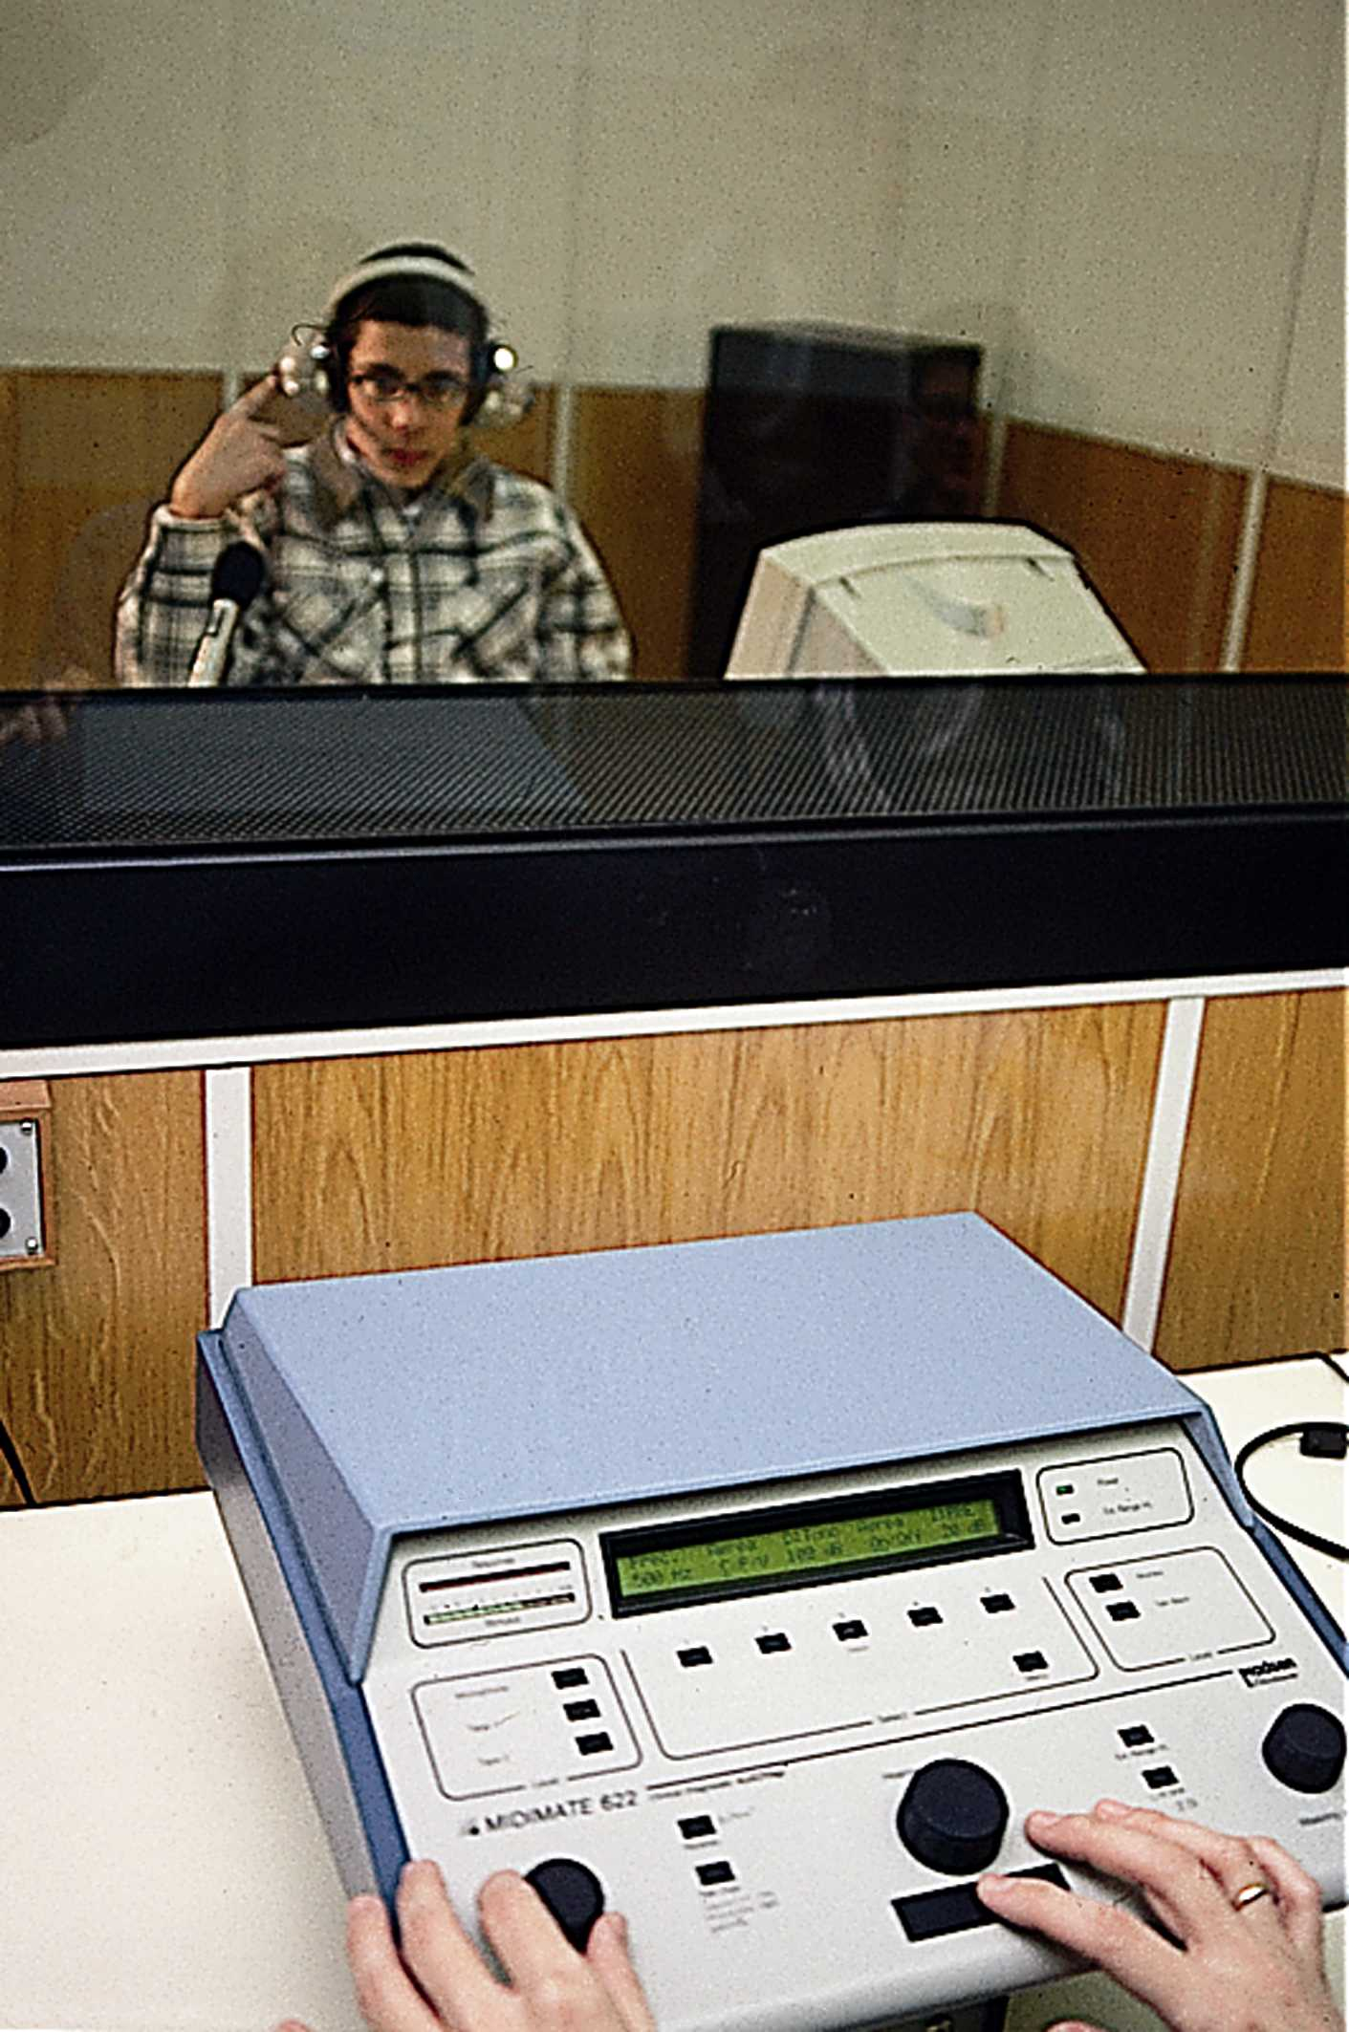

6.2. Programa de desarrollo de hábitos orales y del lenguaje oral

En los programas de desarrollo de hábitos orales, el objetivo general será crear hábitos adecuados en los procesos que están relacionados con los requisitos previos a la adquisición del lenguaje oral, siempre y cuando estos no se adquieran de forma natural.

Los objetivos planteados para cada uno de los niveles de funcionamiento son:

- En las personas sordociegas con nivel bajo de funcionamiento, los objetivos específicos estarán centrados inicialmente en la consecución de hábitos adecuados, como la masticación, la deglución..., y la eliminación de hábitos incorrectos, como el babeo.

- En el nivel medio de funcionamiento, los objetivos específicos irán dirigidos a la adquisición funcional de determinadas praxias orolingüofaciales, control voluntario de la conducta de soplo, emisión de voz y toma de conciencia de dichas emisiones utilizando palabras asociadas a un signo muy conocido por ellos (por ejemplo: mamá, papá, agua).

- Para las personas con un nivel alto de funcionamiento, los objetivos específicos que se establecerán tendrán relación con la adquisición o mantenimiento de praxias orolingüofaciales y control voluntario de la conducta de soplo, con vistas a la futura reproducción de fonemas.

Para el programa de desarrollo del lenguaje oral, el objetivo general será su adquisición buscando la mayor funcionalidad para la persona sordociega dependiendo del contexto y sus posibilidades de desarrollo (foto 12).

En las personas sordociegas con un nivel bajo de funcionamiento, las actuaciones deben ir encaminadas a reconducir las producciones orales espontáneas que, habitualmente, se presentan sin funcionalidad comunicativa, hacia situaciones mas funcionales, si ello es posible.

En los niveles medios de funcionamiento los objetivos específicos serán acceder al lenguaje oral y utilizarlo de manera funcional. Para ello, resultará imprescindible hacerlo de forma muy contextualizada, como, por ejemplo, utilizar los saludos, aprendizaje de palabras sencillas, palabras relacionadas con sus gustos o preferencias.

Con un nivel alto de funcionamiento, los objetivos específicos irán encaminados al desarrollo del lenguaje oral y de los aspectos formales de la lengua, a mejorar la pronunciación y articulación de los fonemas, palabras y frases, a trabajar la mejora de la entonación y el ritmo de las emisiones. Producción de estructuras sintácticas adecuadas que permitan utilizar este sistema de comunicación, así como acceder a la comprensión y expresión del lenguaje escrito.

6.3. Programa específico de implantes cocleares

Cuando la persona sordociega se plantea utilizar un implante coclear debe tener información sobre las implicaciones del uso diario de un I.C., las expectativas reales en cuanto a desarrollo auditivo y del lenguaje oral, y sobre la posible necesidad de un sistema de comunicación previo (en caso de no haber adquirido ninguno) o en paralelo con la propia rehabilitación del implante coclear.

El programa especifico tendrá en cuenta el diagnóstico médico que determine si la persona sordociega es candidata para el uso de un implante coclear.

Posteriormente, el Equipo Multiprofesional realizará una valoración del futuro candidato para determinar la necesidad de realizar un entrenamiento, previo al implante, para condicionar la respuesta auditiva. Durante la valoración, se proporciona información de aspectos funcionales en el uso de esta ayuda técnica a la familia y al candidato.

Resulta imprescindible la coordinación con el equipo médico, que se mantendrá durante todo el proceso de rehabilitación y cuyo objetivo será transmitir información sobre las respuestas auditivas del implantado para ajustar futuras programaciones.

La rehabilitación auditiva se realizará mediante la aplicación de programas de atención individualizada. El objetivo general de este programa estará dirigido al desarrollo de la audición y del lenguaje oral, y los objetivos específicos se corresponderán, por lo tanto, con los planteados en los programas de desarrollo auditivo y desarrollo del lenguaje oral.

Los resultados obtenidos en personas sordociegas prelocutivas con resto visual implantadas a una edad adulta, nos indican que consiguen un mayor contacto con su entorno sonoro, reaccionan ante determinados sonidos del ambiente y pueden llegar a identificarlos (ruidos de la calle, sonidos del hogar). Se obtienen buenas respuestas auditivas al producirse estimulación con objetos sonoros, identifican diferentes parámetros sonoros, así como ritmos, y responden a la voz, pudiendo identificar palabras sencillas muy trabajadas.

En adolescentes sordociegos prelocutivos sin resto visual y con un nivel de funcionamiento medio, se necesita un programa de adaptación al implante coclear realizado de manera conjunta por el equipo de logopedas y el psicólogo de la Unidad Técnica de Sordoceguera.

Al igual que en el caso anterior, consiguen un mayor contacto con el entorno, les resulta muy gratificante la estimulación auditiva, mostrando interés por los objetos sonoros y la música. Reaccionan en ocasiones con gestos faciales o movimientos corporales ante los sonidos ambientales y la presencia de voz.

En niños sordociegos prelocutivos con resto visual y con un nivel de funcionamiento alto, estamos observando buenos resultados en las respuestas auditivas referidas a sonidos que se producen en el entorno sonoro más cercano, mayor conexión, interés e intentos de localización de la fuente sonora, así como una mejora en la comprensión del lenguaje oral. En cuanto a la expresión oral, inician la emisión de palabras sencillas muy trabajadas, expresiones muy funcionales y desarrollo del lenguaje oral más fluido.

En la actualidad, se están realizando implantes cocleares a bebés sordociegos y, aunque todavía es pronto para sacar conclusiones, hasta el momento los resultados son positivos: hay una aceptación del implante coclear, inicio inmediato de las respuestas auditivas a objetos sonoros y a la voz, iniciando movimientos corporales (sonrisa, levantar o extender las manos, giros de cabeza, incorporarse corporalmente).

6.4. Aspectos prácticos en la intervención logopédica

La metodología utilizada en la rehabilitación logopédica con personas sordociegas se basa en una intervención centrada en la persona, a la que se atiende de manera personalizada, valorando sus posibilidades individuales y favoreciendo aprendizajes funcionales que potencien las capacidades y habilidades concretas que presenta.

No podemos olvidarnos que el objetivo fundamental es el desarrollo de la comunicación. Para ello, tenemos que reforzar las respuestas dadas por la persona sordociega, fomentando la elección entre diferentes alternativas, ya sea lengua de signos, ya sea el lenguaje oral en mayor o menor nivel, cada uno en función de la competencia de la persona, pero siempre cubriendo sus necesidades básicas tanto expresivas como comprensivas.

El método de trabajo inicialmente partirá de ofrecerle a la persona sordociega todas las ayudas o apoyos disponibles para conseguir una comprensión total de los mensajes, una explicación sobre la actividad a realizar, el manejo de materiales, etc., utilizando para ello la lengua de signos, el lenguaje oral, el dactilológico, la lectura labial, la utilización de grafismos, fotografías, objetos diversos, juguetes, dibujos, etc., para, posteriormente, aunque siempre de forma progresiva, plantear la retirada de estas ayudas según vayamos comprobando que no las necesita porque ha comprendido la actividad y se muestra seguro en la realización de la misma.

Durante el desarrollo de las sesiones, se ofrecerá al alumno una serie de actividades que se tienen planificadas, acordes a los objetivos específicos propuestos en cada uno de los programas (de desarrollo auditivo y de lenguaje). Sin embargo, estas deberán ser flexibles y podrán ir variando en función de las posibles demandas o intereses de la persona sordociega. Así mismo, durante la sesión podremos propiciar los intercambios comunicativos con el alumno, además de comprobar y revisar el funcionamiento correcto de las ayudas técnicas que utilice.

La sesiones son individuales, con una duración de 30 ó 45 minutos, y en una frecuencia semanal de dos días (pudiendo llegar hasta cuatro), determinadas en función de si tiene establecido lenguaje oral o de las posibilidades reales de adquirirlo, del aprovechamiento de los restos auditivos y de la utilización de un implante coclear.

El desarrollo de la comunicación y del lenguaje debe tratarse en el contexto en el que se produce, por ello, la intervención del logopeda estará ajustada a las diferentes situaciones en las que se encuentra la persona sordociega. De ahí que la coordinación con la familia y con otros profesionales que intervienen, tanto del propio Equipo como de profesionales externos, sea imprescindible para ayudar de manera adecuada a la persona sordociega.

Volver al comienzo del capítulo / Ir al Índice

Ejercicios de autoevaluación

- Los audífonos retroauriculares no precisan que el canal auditivo externo:

  - Tenga una forma y tamaño determinados.
- Tenga una forma determinada aunque sí un tamaño concreto.
- Tenga un tamaño concreto aunque sí una forma especial.

Ver solución

- Los audífonos no restablecen la audición normal:

  - Pero permiten escuchar ruidos ambientales.
- Ayudan a aprovechar el resto auditivo funcional de la persona sordociega.
- Pero, usados desde una temprana edad, pueden conseguir una audición prácticamente normal.

Ver solución

- Cuando se tiene pérdida auditiva:

  - Cualquier ayuda técnica mejora la audición.
  - No hay posible solución a la pérdida auditiva.
  - Habrá que buscar la ayuda técnica auditiva que mejor se adapte a cada persona.

Ver solución

- Podemos esperar que una persona sordociega con una ayuda técnica adecuada desarrolle habla:

  - Siempre que sus restos auditivos funcionales se lo permitan y que sea una persona sordociega con un nivel de funcionamiento medio o alto.
  - Siempre, aunque tenga un nivel de funcionamiento bajo.
  - Solo cuando no nacen sordociegas y desarrollan la sordoceguera a lo largo de su vida.

Ver solución

- La deficiencia visual no es una variable a tener en cuenta cuando aplicamos el programa de desarrollo auditivo.

  - Porque los programas de desarrollo auditivo son los mismos que para las personas sordas.
  - Porque prácticamente todos las personas sordociegas tienen restos visuales funcionales.
  - Siempre deberemos tener en cuenta la deficiencia visual para aplicar los programas de desarrollo auditivo de la manera más adecuada posible.

Ver solución

- En el programa de rehabilitación logopédica es necesario concretar, además de los restos auditivos:

  - Los objetivos, actividades y evaluación adecuados al nivel de funcionamiento y grupo al que pertenece la persona sordociega.
  - Solo el nivel de funcionamiento de la persona sordociega.
  - Solo es necesario incluir los objetivos generales, no hace falta especificar las actividades.

Ver solución

- Tanto en el programa de desarrollo auditivo como en el programa de desarrollo del lenguaje oral:

  - Se pretende que desarrolle el lenguaje oral por ser el sistema de comunicación más utilizado.
  - Se pretende conseguir la mayor funcionalidad de los aprendizajes en la persona sordociega.
  - Se pretende que solo tenga un mayor conocimiento de su entorno sonoro.

Ver solución

- Para la exploración auditiva se realizan una serie de pruebas diagnósticas para saber cuánto y cómo oímos; estas se clasifican en objetivas y subjetivas. Para la realización de estas últimas:

  - No se necesita la colaboración de la persona examinada ante la producción de un estímulo sonoro.
  - Se necesita la colaboración de la persona examinada para saber cuánto oye, y su grado de fiabilidad depende del grado de colaboración del sujeto examinado.
  - No influye el grado de colaboración de la persona examinada ante la producción de un estímulo, son totalmente fiables.

Ver solución

- Las deficiencias auditivas se clasifican, según donde se produzca la lesión, en:

- Hipoacusia conductiva, hipoacusia perceptiva o neurosensorial e hipoacusia mixta.
- Hipoacusia conductiva o de transmisión e hipoacusia perceptiva o neurosensorial.
- Hipoacusia perceptiva, hipoacusia neurosensorial e hipoacusia mixta.

Ver solución

- ¿Qué es un implante coclear?:

  - Es un dispositivo electrónico computerizado que recoge los estímulos sonoros, los procesa y los transforma en estímulos eléctricos que estimulan desde el tímpano hasta la cóclea.
- Es un dispositivo electrónico computerizado que recoge los estímulos sonoros, los procesa y los transforma en estímulos eléctricos que estimulan desde el interior de la cóclea las terminaciones nerviosas del nervio auditivo (VIII par craneal).
- Es un dispositivo electrónico computerizado que recoge el habla, la transforma en estímulos eléctricos que estimulan desde el interior de la cóclea las terminaciones nerviosas del nervio auditivo (VIII par craneal).

Ver solución

Volver al comienzo del capítulo / Ir al Índice

Bibliografía

Aguinaga, G., Armentia, M.L., Fraile, A., Olangua, P. y Uriz, N. (1989). Prueba de lenguaje oral de Navarra. Fondo de Publicaciones del Gobierno de Navarra.

Bureau International D´AudioPhonologie (1997). Recomendaciones Biap 1997. Lisboa.

Busto, M.C. (1998). Manual de logopedia escolar. Niños con alteraciones del lenguaje oral en Educación Infantil y Primaria. 2.ª edición. Madrid: CEPE.

Basil, C., Soro-Camats, E. y Rosell, C. (1988). Sistemas de signos de ayudas técnicas para la comunicación aumentativa y la escritura. Principios teóricos y aplicaciones. 1.ª edición. Barcelona: Masson.

Cebrián, M.D. (2003). Glosario de discapacidad visual. Madrid: Organización Nacional de Ciegos Españoles.

Centro Nacional de Recursos para la Educación Especial (1988a). La deficiencia auditiva.. Madrid: Ministerio de Educación y Ciencia.

Centro Nacional de Recursos para la Educación Especial (1988b). Entrenamiento auditivo. Madrid: Ministerio de Educación y Ciencia.

Centro Nacional de Recursos para la Educación Especial (1988c). Las prótesis auditivas. Madrid: Ministerio de Educación y Ciencia.

Clemente, R.A. (1997). Desarrollo del lenguaje. Manual para profesionales de la intervención en ambientes educativos. Barcelona: Octaedro.

Dumont, A. (1999). El logopeda y el niño sordo. 2.ª edición. Barcelona: Masson.

Fae, S., Martín, M.T. y Rovira, F. (1999). Comunicación entre las personas sordociegas y los otros. El papel del especialista de audición y lenguaje en el equipo de intervención. En: XII Dbl World Conference. Portugal.

Gallardo, J.R. y Gallego, J.L. (1993). Manual de logopedia escolar. Un enfoque práctico. Málaga: Aljibe.

Gómez, P. (2000). La sordoceguera. Intervención psicopedagógica. En: Martínez, I. (coord.) y Villalba, R. (dir.). Aspectos evolutivos educativos de la deficiencia visual. Madrid: Organización Nacional de Ciegos Españoles, Dirección de Educación, vol. II (pp. 207-264)

Gotzens, A.M. y Marro, S. (1999). Prueba de valoración de la percepción auditiva. 1.ª edición. Barcelona: Masson.

Hernández, J.M. (1995). Propuesta curricular en el área del lenguaje. Educación Infantil y alumnos con trastornos en la comunicación. 1.ª edición. Madrid: CEPE.

Huarte, A., Molina, M., Manrique, M., Olleta, I. y García-Tapia, R. (1996). Protocolo para la valoración de la audición y el lenguaje, en lengua española en un programa de implantes cocleares. Pamplona: Universidad de Navarra GARSI, Departamento de Otorrinolaringología.

Peña, J. (1992). Manual de logopedia. 3.ª reimpresión. Barcelona: Masson.

Recursos electrónicos

Asociación de Implantados Cocleares de España [en línea]: <http://personal.redestb.es/aice/>. [Consulta: noviembre, 2003].

Cochlear [en línea]: <http://www.cochlear.com.au>. [Consulta: noviembre, 2003].

Gaes [en línea]: <http://www.gaes.es>. [Consulta: noviembre, 2003].

Medel [en línea]: <http://www.medel.com>. [Consulta: noviembre, 2003].

Widex [en línea]: <http://www.widex.es>. [Consulta: noviembre, 2003].

Volver al comienzo del capítulo / Ir al Índice

